第2期

2025年1月10日14时
贵州省气象局

本次大范围低温雨雪天气过程基本结束
—— 附未来十天天气预报
摘要：受冷空气影响，1月7至10日我省大部分地区出现低温雨雪天气。33县站最低气温在0℃及以下，70个县域内出现降雪，高海拔地区出现道路结冰，预计10日下午雨雪减弱，本次天气过程基本结束。
未来十天，我省阴晴相间，无大范围雨雪天气。11日至13日、18日至19日全省晴间多云，昼夜温差大，夜间到早晨部分地区有霜和雾，其余时段以阴天为主，西部高海拔山区有零星雨雪天气。气温方面，11日至13日全省最高气温明显回升，14日至17日全省气温总体平稳略有下降，除南部地区最高气温在10℃以上外，其余大部分地区在10℃以下，但最低气温仍然偏低，18日至19日气温又将回升。需注意防范西北部高海拔地区冻雨或雨夹雪天气及天气晴朗时霜冻和大雾对农业、交通的不利影响。

一、本轮低温雨雪天气及服务情况
（一）低温情况
受冷空气影响，1月7日08时至10日08时，铜仁市印江、江口、石阡、碧江等4个县（区）降温幅度在8℃以上，最大降幅石阡8.8℃。有33县站最低气温在0℃及以下，威宁最低达-3.3℃，贵阳城区-0.1℃（图1）。
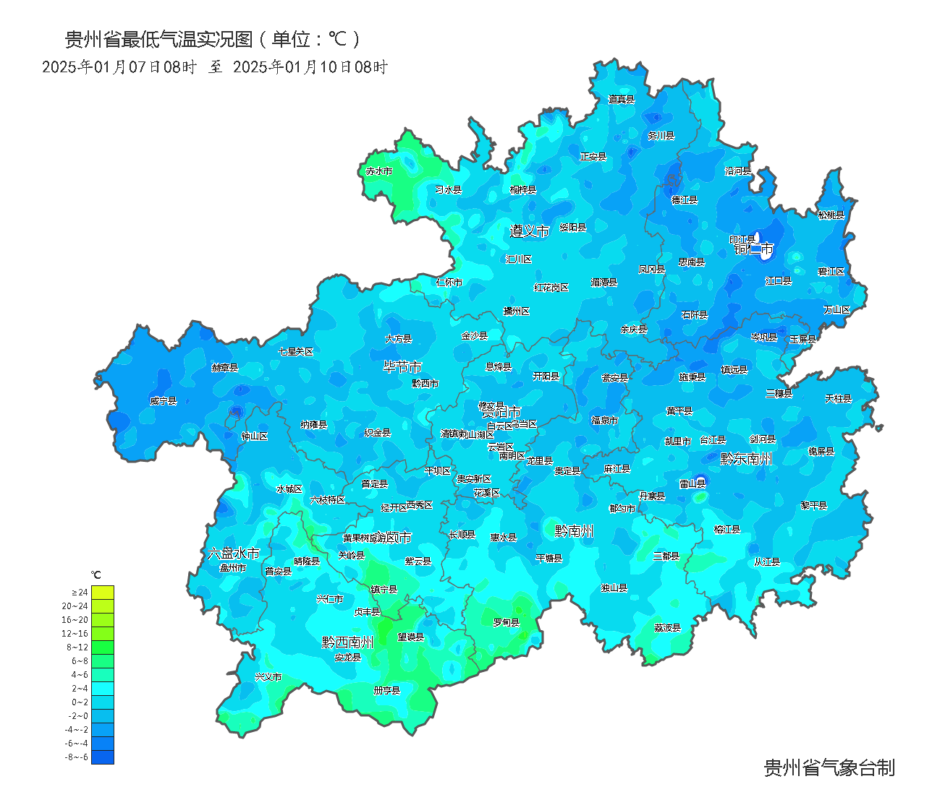
图1 2025年1月7日08时至10日08时最低气温图
（二）降雪及电线积冰情况
1月7日至10日，我省出现大范围降雪天气，除赤水和省的南部边缘地区外，全省70个县（市、区）域内出现降雪（图2），其中威宁、开阳、万山、道真出现大雪，有33个县（市、区）出现积雪，最大积雪深度为威宁9.0厘米。1月7日08时至10日08时，六盘水市水城、盘州，毕节市大方、威宁，贵阳市开阳，铜仁市万山，黔东南州三穗等7个县（市、区）出现电线积冰，最大直径为威宁4.2毫米。
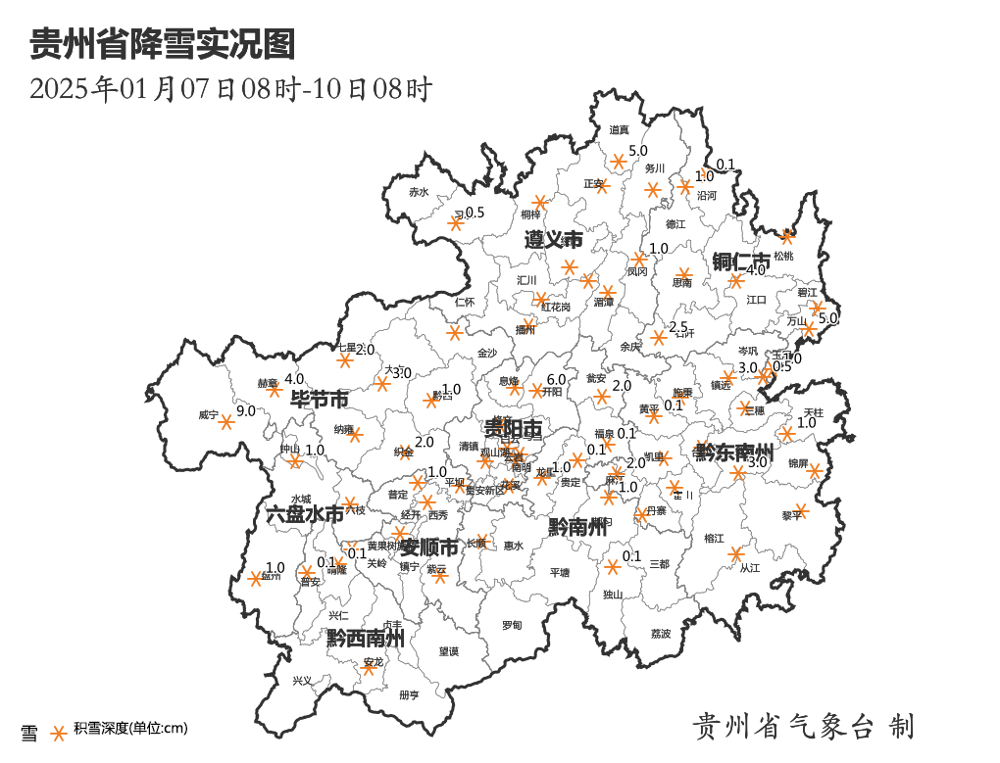
图2 2025年1月7日08时至10日08时降雪实况图
（三）气象预报服务情况
针对本次低温雨雪天气，全省气象部门密切关注天气变化，全力做好监测预报预警服务工作。省气象局于1月7日向省委省政府和减灾委成员单位报送《重要气象信息专报：冷空气来袭 8至10日我省将出现低温雪凝天气》（第1期）指出：“根据最新气象资料分析，今日至10日受冷空气逐步增强影响，我省中北部地区将逐步由雨转雪（雨夹雪），部分路段将出现道路结冰，各地气温将持续下降，10日省内大部分地区气温将降至0℃及以下。”省气象局于7日17时启动气象灾害（低温凝冻）IV级应急响应。全省启动应急加密观测。组织召开重大天气会商。发布低温凝冻蓝色预警2期。省气象台报送《气象信息快报》5期。全省各级气象部门和自然资源、防汛等部门通过国家突发事件预警信息发布系统发布预警信息（不含解除）276 条。通过12379手机短信平台为各级应急责任人发布预警信息325 条，服务61万余人次。叫应各级防灾减灾责任人4 次。
二、未来十天具体预报
今天夜间（10日夜间）：省的中西部阴天有小雨，毕节市中西部、六盘水西部北部及贵阳市北部有小雪或雨夹雪，其余地区阴天；
周六至下周一（11日～13日），全省晴间多云，气温回升，夜间到早晨有较大范围霜和雾；
下周二（14日），省的西部及北部地区多云转阴天有小雨，气温明显下降，西北部地势高处有冻雨和雨夹雪，其余晴到多云；
下周三至周五（15日～17日），西部地区阴天为主，西北部有零星小雨，地势高处夜间有零星冻雨和雨夹雪，其余地区阴天间多云；
下周六至周日（18日～19日），全省晴间多云，夜间到早晨中东部有雾、中西部有霜。
三、影响预报与建议
1.影响预报
未来十天，大部分地区最高气温逐步回升，17日后升至10℃以上，但受晴空辐射影响，夜间至早晨最低气温仍偏低，0℃及以下影响范围较大；毕节市中西部、贵阳市中北部、六盘水市中北部、铜仁市北部和东部、黔东南州中北部、遵义市中北部、安顺市北部等地低温天气维持，西北部高海拔及高山地区将出现零星冻雨及雨夹雪，一氧化碳中毒气象条件风险等级较高。详见附表。
附表：未来十天冬季低温、凝冻、一氧化碳中毒风险等级预估表
预报时段 | 最低气温0℃左右区域 | 凝冻影响区域 | 一氧化碳中毒气象条件  风险等级预估
1月10日 | 毕节市的威宁、赫章、大方、七星关、织金、纳雍、黔西，六盘水市的水城、盘州，铜仁市的万山、印江、江口、松桃、碧江，贵阳市的南明、云岩、息烽、修文、清镇、白云、开阳、遵义市的务川，黔南州的瓮安、贵定、龙里，黔西南州的普安、晴隆、安龙，安顺市的西秀、平坝、黔东南州的镇远、黄平、麻江、丹寨、三穗、天柱。 | 毕节市的威宁、大方、赫章、六盘水市的水城等地的高海拔山区。 | 较高风险：毕节市中西部、六盘水市中北部、铜仁市东部。  中等风险：黔东南州中北部、安顺市北部、贵阳市中北部、黔南州北部。
1月11日 | 毕节市各区县，六盘水市各区县，铜仁市的印江、江口、松桃、碧江、德江、玉屏、石阡，贵阳市的各区县，遵义市的务川、凤岗、汇川、绥阳、湄潭、桐梓、正安、播州，黔南州的都匀、长顺、福泉、瓮安、贵定、龙里、惠水、平塘、罗甸、三都、荔波，黔西南州的普安、晴隆、安龙、兴仁，安顺市的西秀、平坝、镇宁，黔东南州除榕江和从江外各区县。 | 无 | 较高风险：毕节市中西部、六盘水市中北部、铜仁市东部。  中等风险：黔东南州中北部、安顺市北部、贵阳市中北部、黔南州北部、遵义市大部、黔西南州北部。
1月12日 | 毕节市的威宁、赫章、大方、七星关、织金、纳雍，六盘水市各区县，铜仁市的印江、江口、松桃、碧江、玉屏，贵阳市各区县，遵义市的务川、凤岗、汇川、绥阳、湄潭、桐梓、正安、播州，黔南州的都匀、长顺、福泉、瓮安、贵定、龙里、平塘、罗甸、三都、荔波，黔西南州的普安、晴隆，安顺市的西秀、镇宁，黔东南州除榕江和从江外各区县。 | 无 | 较高风险：毕节市中西部、六盘水市中北部、铜仁市东部。  中等风险：黔东南州中北部、安顺市北部、贵阳市中北部、黔南州北部、遵义市大部。
1月13日 | 毕节市各区县，六盘水市各区县，铜仁市的印江、江口、松桃、碧江、石阡、思南，贵阳市的南明、云岩、白云、花溪、乌当，遵义市的务川、凤岗、绥阳、湄潭、桐梓、正安，黔南州的都匀、瓮安、龙里、平塘、罗甸、荔波、惠水，黔西南州的普安、晴隆、兴仁，安顺市的西秀、镇宁、平坝，黔东南州的丹寨、天柱、施秉、雷山、台江、剑河。 | 无 | 较高风险：毕节市中西部、六盘水市中北部、铜仁市东部。  中等风险：黔东南州中北部、安顺市北部、贵阳市中北部、黔南州大部、遵义市大部。
1月14日 | 毕节市的威宁、赫章、大方、七星关、织金、纳雍、黔西，六盘水市的各区县，贵阳市的观山湖区，安顺市的平坝、普定。 | 毕节市的威宁、大方、赫章、六盘水市的水城等地的高海拔山区。 | 中等风险：毕节市中西部、六盘水市。
1月15日至16日 | 毕节市、六盘水市北部、铜仁市东部，贵阳市中北部，遵义市大部、黔南州中北部，安顺市东北部，黔东南州中北部。 | 无 | 较高风险：毕节市中西部、六盘水市中北部、铜仁市东部。  中等风险：黔东南州中北部、安顺市北部、贵阳市中北部、黔南州大部、遵义市大部。
1月17日 | 毕节市的威宁、赫章，遵义市的道真。 | 无 | 中等风险：毕节市西部、六盘水市北部
1月18日至19日 | 毕节市的赫章，六盘水市的水城。 | 无 | 中等风险：毕节市西部、六盘水市北部
2.关注与建议
今天夜间、14日至17日需注意防范西北部高海拔地区雨雪天气对交通、农业和生产生活的影响。天气晴朗时需关注夜间到早晨的霜冻和大雾对生产生活、农业和交通的不利影响；未来十天最低气温仍然偏低，生产生活用电、用气增加，需做好能源调配等相关准备工作；用火用电用气注意安全，炭火取暖谨防一氧化碳中毒；需继续做好设施农业及农作物田间管理。
四、上周天气回顾
1.气温
过去一周(1月3日～9日），全省平均气温为6.5℃，较常年同期偏高1.3℃，各地平均气温在-1.4℃（赫章韭菜坪）～16.8℃（罗甸沫阳）之间。与常年同期相比，除盘州和威宁偏低外，其余大部地区正常至偏高2.4℃（余庆），其中省的中部以东以北部局地偏高2.0℃以上。

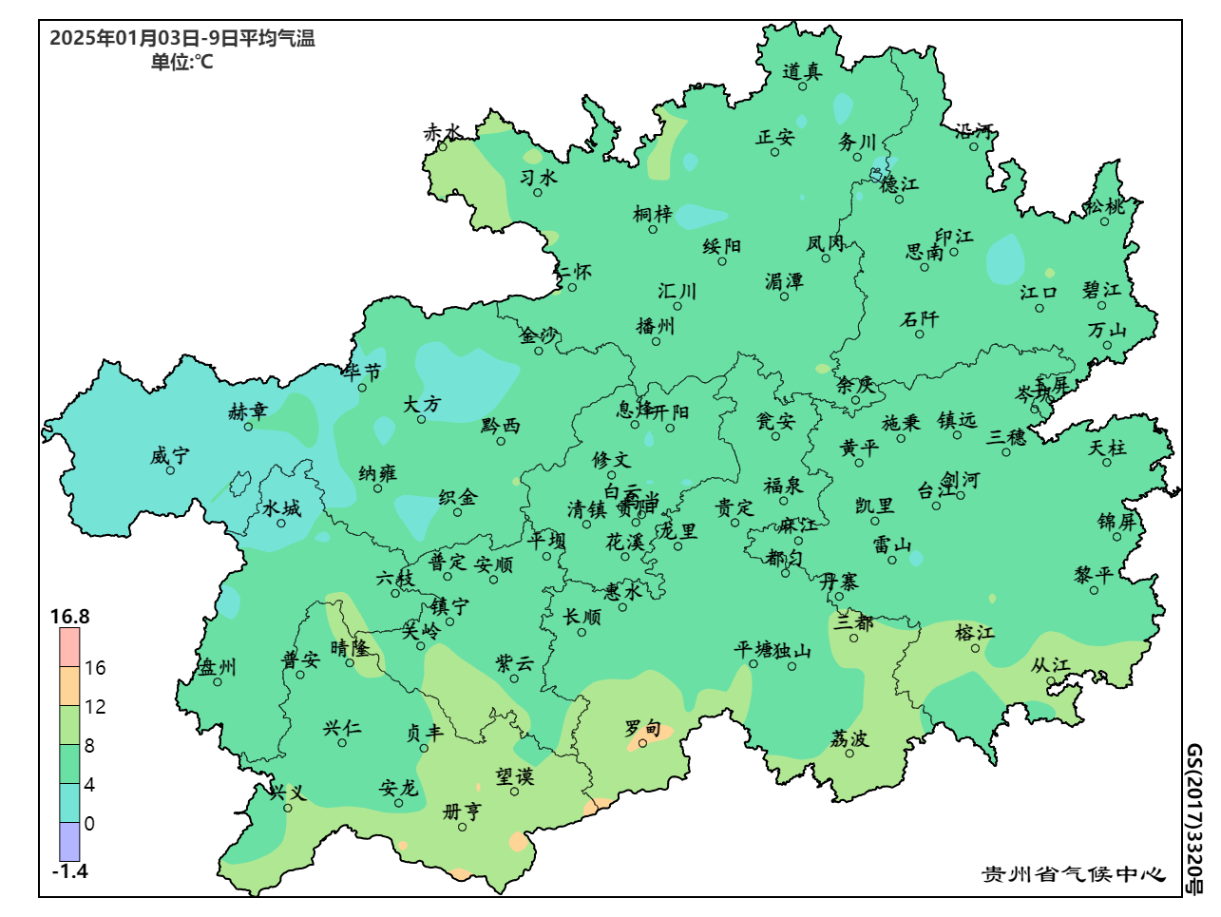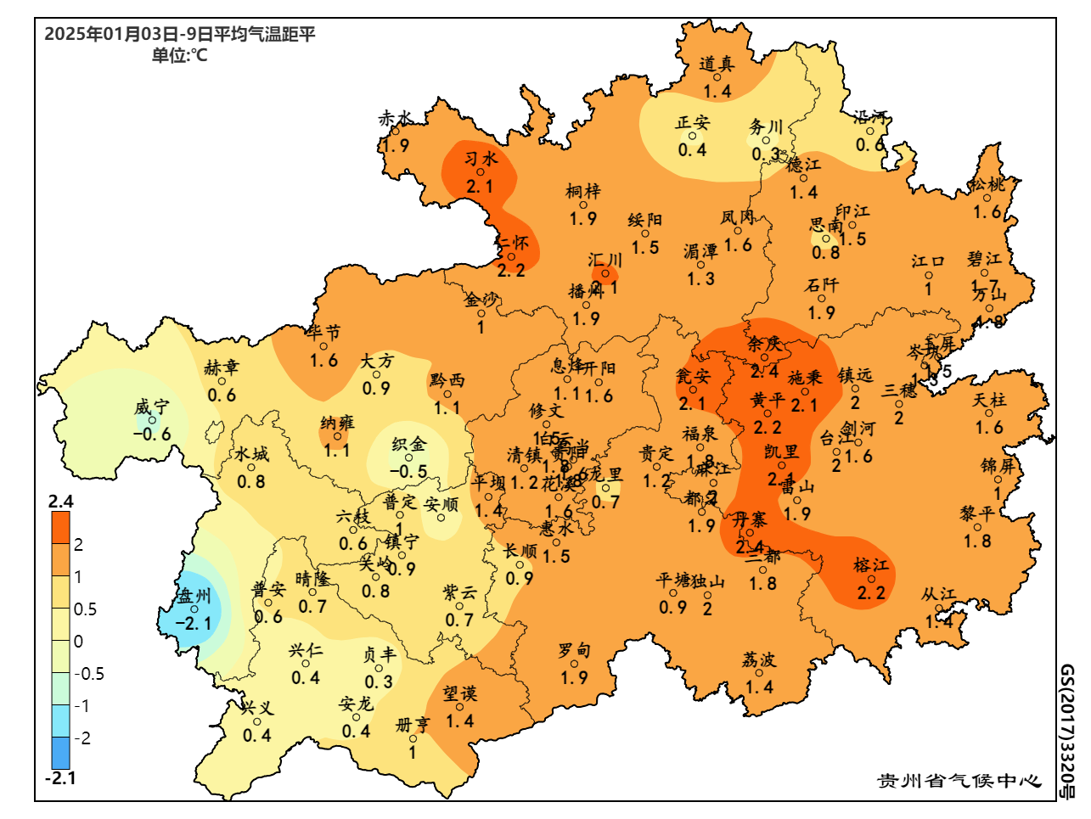
图3 贵州省2025年1月3日—9日平均气温及其距平分布
2.降水
过去一周(1月3日08时～10日08时），全省平均降水量为8.7毫米，较常年同期偏多2%，最大累计降水量为43.9毫米（赤水天鹅堡）。与常年同期相比，省的南部和东南部偏少，其余地区正常至偏多，其中省的中部以西大部分地区以及道真偏多超过1倍。

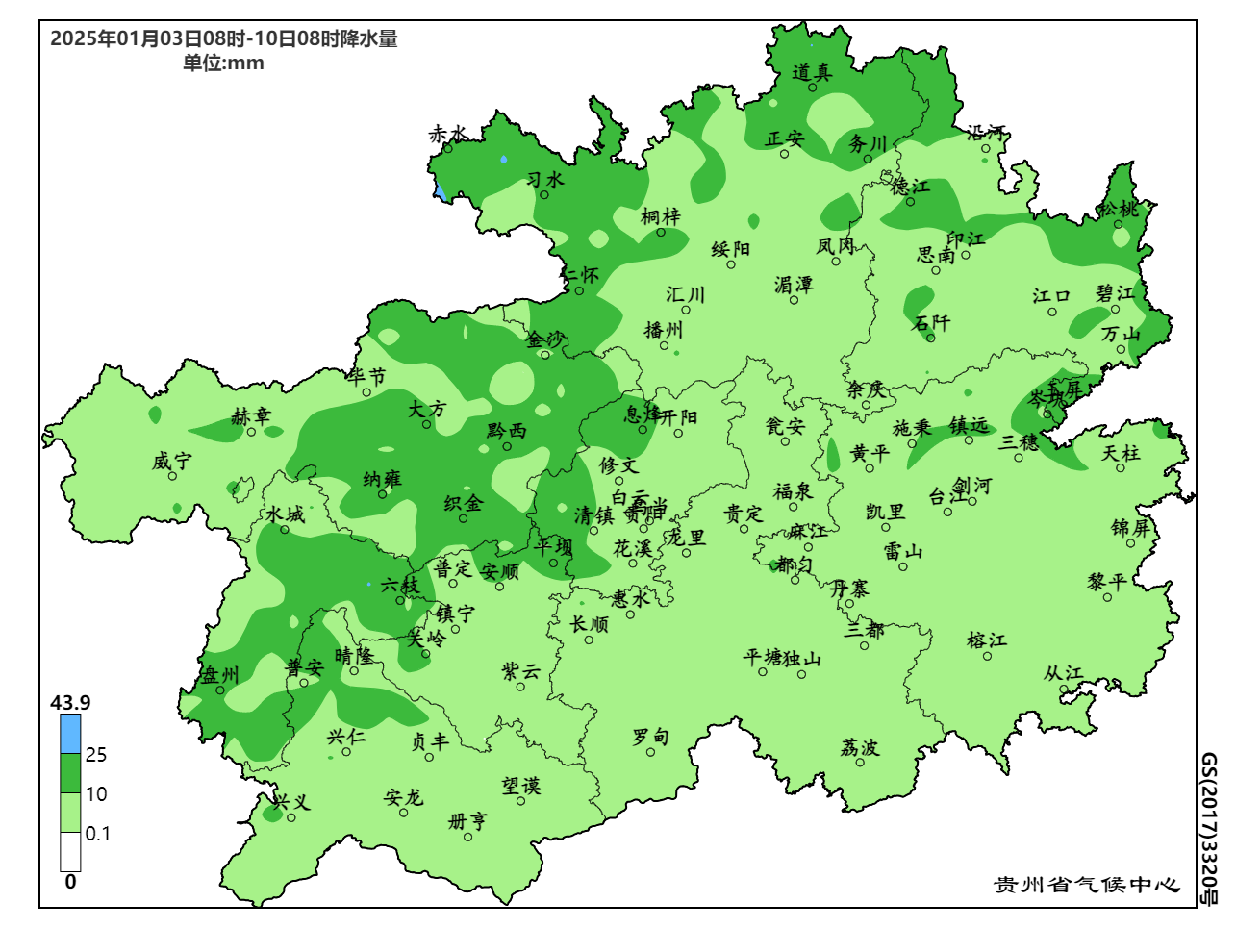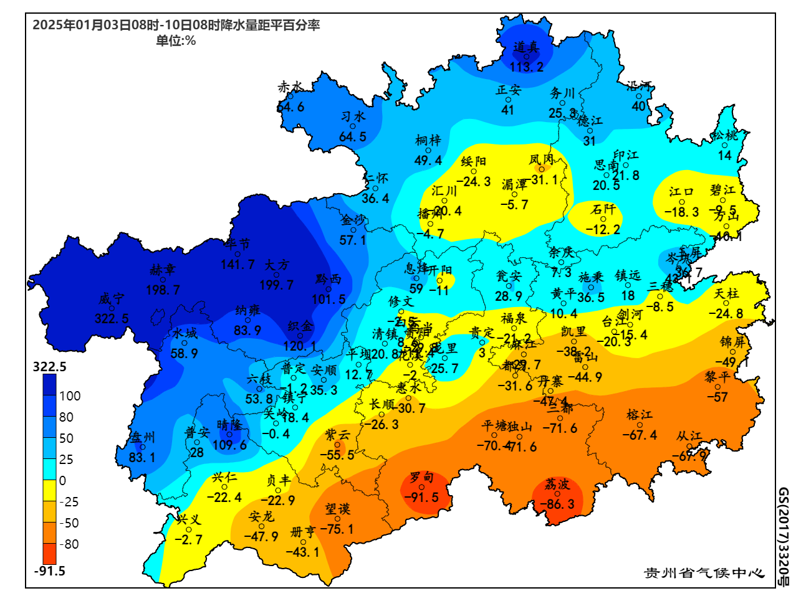
图4 贵州省2025年1月3日08时—10日08时降水量及其距平百分率分布
3.旱涝监测
据1月10日气象旱涝监测，全省出现特湿2站（大方、织金），过湿6站（纳雍、黔西、盘州、六枝、普安、晴隆），偏湿6站，偏湿以上地区主要在省的中部以西大部分地区。全省出现中旱2站（罗甸、三都），轻旱15站。

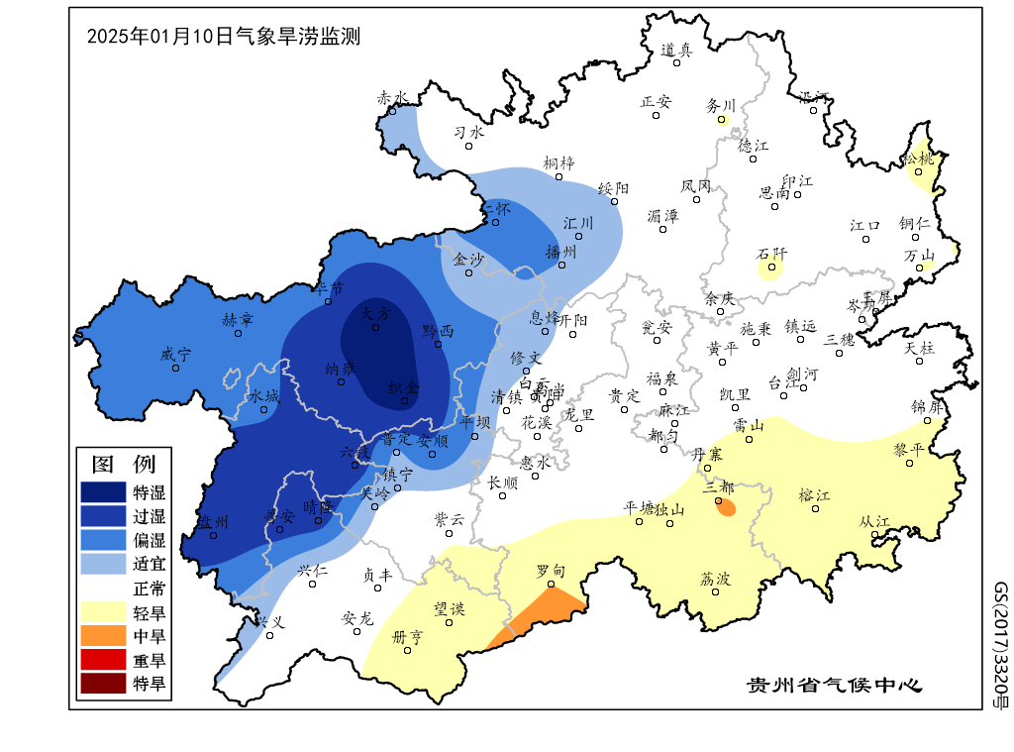
图5 贵州省2025年1月10日气象旱涝监测

